**RESUMEN FINAL – COMUNICACIÓN DE DATOS**

**MODULO 2  
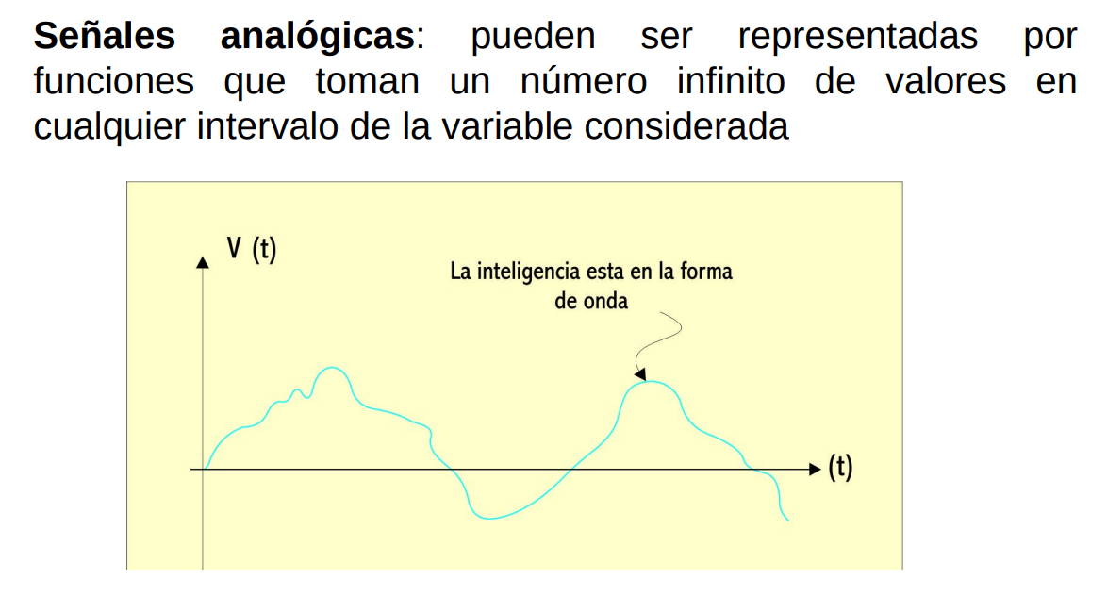  
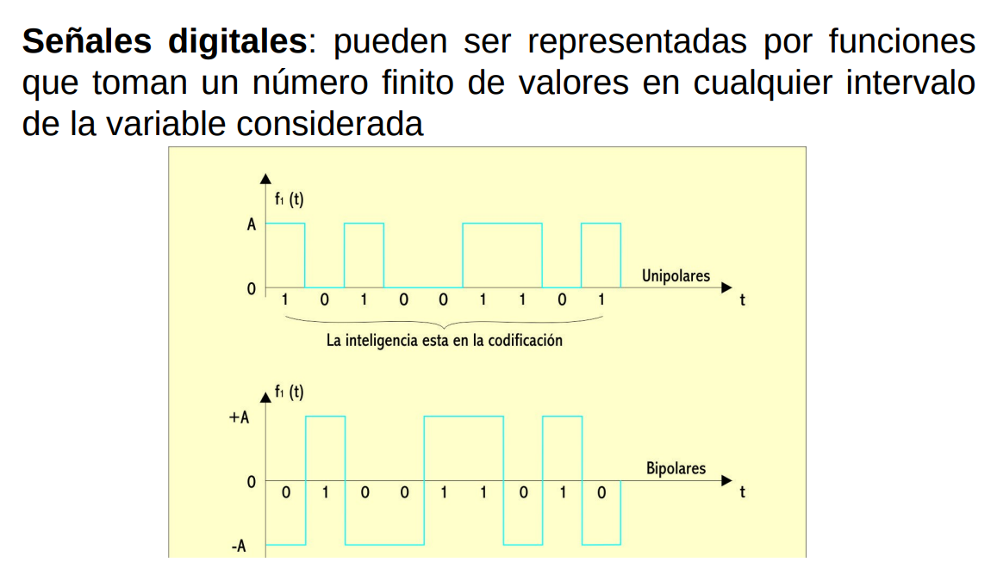  
  
Información en señales analógicas y digitales**   
- La información en las señales analógicas está en la FORMA **–** **Amplitud – Frecuencia – Fase**   
- La información en las señales digitales está en la **CODIFICACIÓN**

**Características de las señales utilizadas para la transmisión de señales**- la **función senoidal** armónica simple como ejemplo de una señal típica analógica   
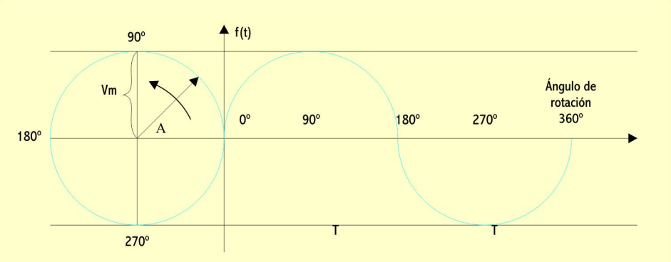  
- la **onda cuadrada** como ejemplo de una señal digital.  
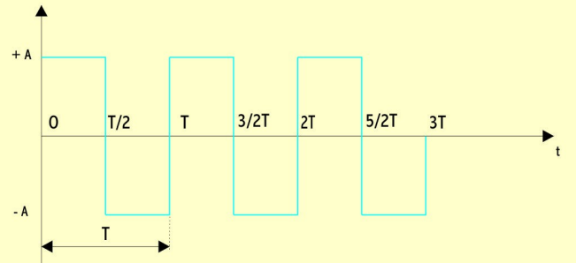

**El espectro de frecuencias electromagnéticas**  
 **Longitud de onda** es la distancia en que la onda recorre un período de tiempo  
  
**Espectro de frecuencia**   
La finalidad de todo sistema de comunicaciones es el de transmitir información para comunicar dos o más puntos, con la menor tasa de errores posible.   
**Tipos de comunicaciones:**  
 -punto a punto: se establece un vínculo entre dos equipos geográficamente distantes   
-punto a multipunto: desde un equipo se efectúan vínculos hacia varios puntos.  
  
**Modos de Transmisión  
Transmisión de datos en serie:**

1. **Un solo camino:** Los bits de datos se envían uno tras otro a lo largo de un único canal de comunicación.
2. **Menos cables:** Dado que solo se requiere un camino.
3. **Distancias más largas:** La transmisión en serie tiende a ser más efectiva para distancias largas, menos problemas de sincronización y degradación de la señal en comparación con la transmisión en paralelo.
4. **Ejemplo:** Interfaz USB, HDMI, Ethernet.

**Transmisión de datos en paralelo:**

1. **Múltiples caminos:** Los bits de datos se transmiten simultáneamente a lo largo de múltiples cables o líneas.
2. **Mayor ancho de banda:** Puede transmitir más datos en un solo ciclo de reloj debido a que varios bits se transmiten a la vez.
3. **Distancias más cortas:** Propenso a problemas de interferencia y degradación de la señal a medida que aumenta la distancia entre los dispositivos.
4. **Ejemplo:** Buses de datos en tarjetas madre

**Procedimientos de Transmisión**

**Transmisión Asincrónica:**

* La transmisión asincrónica no utiliza una señal de reloj común para sincronizar el emisor y el receptor.
* Los datos se transmiten caracter por caracter, y cada carácter está precedido por bits de inicio y seguido por bits de parada para marcar el inicio y fin de cada carácter.
* No se establece una conexión permanente entre el emisor y el receptor, lo que significa que los datos se transmiten a medida que están disponibles, sin esperar por una señal de sincronización.

**Transmisión Sincrónica:**

* La transmisión sincrónica utiliza una señal de reloj común para sincronizar el emisor y el receptor, lo que asegura que ambos estén alineados en el mismo intervalo de tiempo.
* Los datos se transmiten en bloques o tramas completas, que están precedidas por señales de sincronización y/o encabezados que indican el inicio y fin de cada bloque.
* Se establece una conexión permanente entre el emisor y el receptor, y la transmisión de datos sigue un patrón de tiempo establecido por la señal de reloj compartida.

**En resumen**, la principal diferencia radica en el uso de una señal de reloj común para sincronizar la comunicación. En la transmisión asincrónica, los datos se transmiten caracter por caracter y no se necesita una conexión permanente entre el emisor y el receptor. En cambio, la transmisión sincrónica utiliza una señal de reloj común para enviar datos en bloques o tramas completas, y requiere una conexión permanente entre el emisor y el receptor para mantener la sincronización adecuada.

**Tipos de Transmisión**

**Simplex:**

* Comunicación unidireccional, donde los datos se transmiten solo en una dirección, del emisor al receptor.
* Ejemplo: Transmisión de señales de radio o televisión.

**Half-Duplex:**

* Comunicación bidireccional, pero solo se puede transmitir en una dirección a la vez.
* Los dispositivos pueden enviar y recibir datos, pero no simultáneamente.
* Ejemplo: Radios de dos vías, donde los interlocutores se turnan para hablar y escuchar.

**Full-Duplex:**

* Comunicación bidireccional y simultánea, permitiendo la transmisión de datos en ambas direcciones al mismo tiempo.
* Ejemplo: Llamadas telefónicas, donde ambas partes pueden hablar y escuchar al mismo tiempo.

**En resumen**, la principal diferencia entre los modos de transmisión radica en la dirección y simultaneidad de la comunicación. Simplex es unidireccional, half-duplex es bidireccional pero no simultáneo, y full-duplex es bidireccional y simultáneo.

**Ancho de banda**es la capacidad de transferencia de datos de un medio de comunicación y se expresa en bits por segundo. Cuanto mayor sea el ancho de banda, mayor será la cantidad de datos que se pueden transmitir en un período de tiempo dado, lo que resulta en una comunicación más rápida y eficiente.  
  
**Filtros**  
Es el procesamiento de señales para mejorar la calidad de la transmisión, reducir la interferencia y asegurar una comunicación confiable y eficiente. Su uso es esencial en diferentes sistemas de comunicación, desde redes de computadoras hasta transmisiones de señales analógicas y digitales.  
 **Clasificación de los filtros**

**Filtros pasa bajos (Low-pass filters):** Permiten el paso de frecuencias más bajas y atenúan las frecuencias más altas.

**Filtros pasa altos (High-pass filters):** Permiten el paso de frecuencias más altas y atenúan las frecuencias más bajas.

**Filtros pasa banda (Band-pass filters):** Permiten el paso de un rango específico de frecuencias, mientras atenúan las demás.

**Filtros suprime banda (Band-stop filters):** Atenúan o eliminan un rango específico de frecuencias, mientras permiten el paso del resto.  
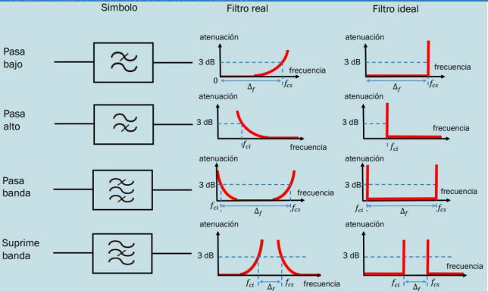  
  
**Definición de tasa de errores VER**  
indica la cantidad de bits que se transmiten **incorrectamente** en relación con el total de bits transmitidos, y se utiliza para evaluar la calidad y confiabilidad de una transmisión digital o enlace de comunicación. Una **BER** más baja indica una mejor calidad y una transmisión más confiable.

**Tratamiento de Errores**

**ARQ : corrección hacia atrás**es un método de corrección de errores basado en la detección y retransmisión de paquetes erróneos  
 **FEC : corrección hacia adelante**  
es un método de corrección de errores que agrega información a los datos para permitir al receptor corregir los errores sin necesidad de retransmisiones.

**CRC (Cyclic Redundancy Check):**

**Funcionamiento:** El CRC es un método más avanzado de detección de errores que utiliza una función matemática para generar un valor de verificación (checksum) a partir de los datos originales. Este valor se agrega a los datos y se transmite junto con ellos.

**Eficiencia:** El CRC es más eficiente en la detección de errores más complejos y tiene una probabilidad más baja de detectar falsos positivos en comparación con los checksums simples.

**Implementación:** Es ampliamente utilizado en protocolos de comunicación y sistemas de almacenamiento donde la confiabilidad es crucial.

**Checksum:**

**Funcionamiento:** Un checksum es un valor numérico simple que se calcula sumando o realizando algún otro cálculo con los valores de los datos. El resultado es un valor único que se adjunta a los datos originales y se transmite junto con ellos.

**Aplicaciones:** Los checksums son más adecuados para aplicaciones donde la detección de errores no necesita ser extremadamente robusta, como verificaciones de integridad en archivos o datos de menor importancia.

**Rendimiento de la Transmisión**   
**Rendimiento** **=** Bits de Datos **/** Total de Bits Transmitidos

**MODULO 3  
  
Cables Coaxiles**los cables coaxiales son una tecnología ampliamente utilizada para la transmisión de señales de alta frecuencia debido a su capacidad para minimizar la pérdida de señal y la interferencia  
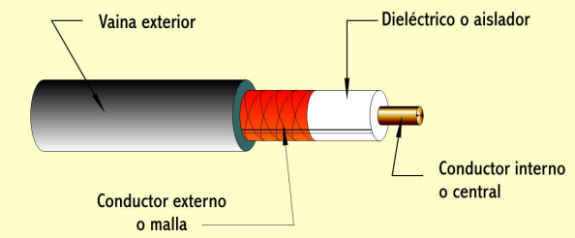  
  
**Cables UTP y STP**tanto los cables UTP como los STP son utilizados en redes de comunicación para transmitir datos, pero los STP tienen un blindaje adicional para una mayor protección contra interferencias electromagnéticas. 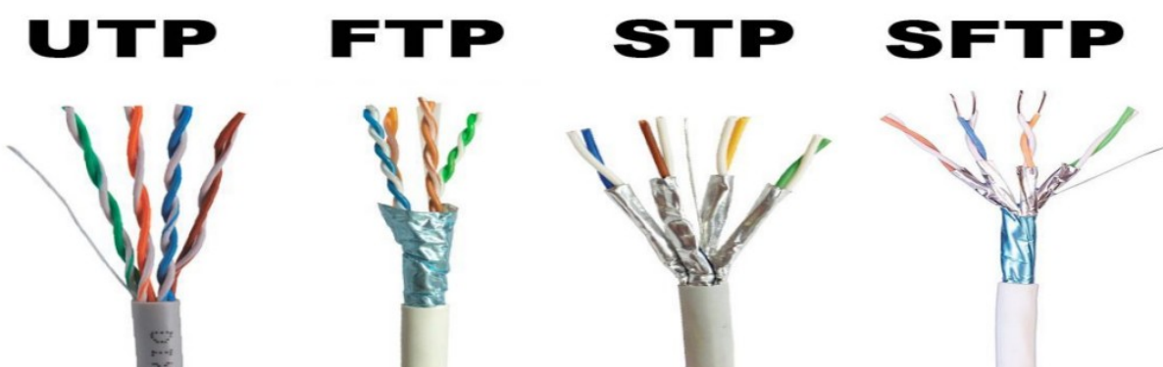  
  
**Cables submarinos de cobre**Compuestos por coaxiles para la transmisión de señales aptos para ser instalados bajo la  
superficie del mar. Son obsoletos y fueron reemplazados por la fibra óptica.

**Radiocomunicaciones**Intercambian información mediante la transmisión y recepción de ondas electromagnéticas que utilizan el aire o el vacío como dieléctrico. Se propagan a la velocidad de la luz: 300.000 km/s  
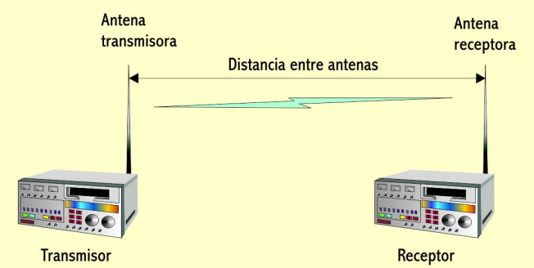

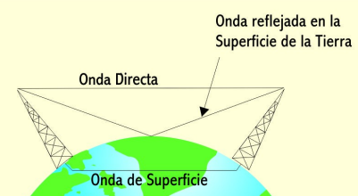  
**Propagación de las ondas de radio**Propagación es el conjunto de fenómenos por el cual las ondas enlazan puntos geográficos distantes a través de medios dieléctricos. Depende de las distintas zonas geográficas. Las ondas de radio se propagan en función a su frecuencia de emisión de acuerdo a los siguientes modos:   
● Propagación por onda terrestre.   
● Propagación por onda reflejada espacial o ionosférica.   
● Propagación por onda directa.

**Satélites**   
Se usan uno o más satélites como punto medio para lograr la reflexión de las ondas para llegar a un punto distantes sin alcance visual. Los satélites de telecomunicaciones están ubicados en la denominada órbita geosincroestacionaria. Hay sistemas con satélites ubicados en otras orbitas, medias y bajas.   
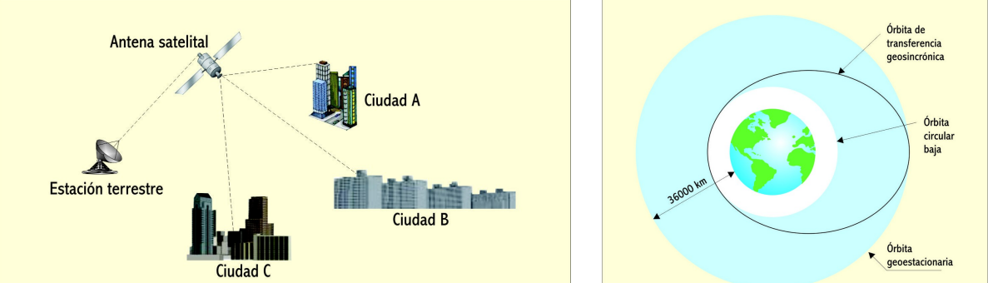

**Satélites de órbita baja (LEOS)**  
- Para una estación terrestre permanece solo unos pocos minutos disponible, Para un servicio continuo es necesario contar con muchos satélites (50 a 100).  
- Requieren bajas potencias de transmisión (menor consumo y costo).  
- Aptos para comunicaciones personales móviles.  
- Lanzamientos son de bajo costo debido a la altura de la orbita.  
- Bajo retardo o delay (10 ms) : favorece las comunicaciones de datos

**Satélites de órbita media**- Para un servicio continuo es necesario diez satélites en dos planos a 45° respecto del Ecuador para una cobertura mundial.  
- Requieren potencias mayores que los satélites en orbitas bajas.  
- Lanzamientos de costos menores que los satélites geoestacionarios, pero mayores a los de orbitas bajas.  
- El retardo o delay 70 ms.

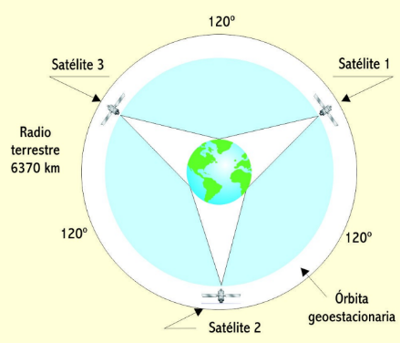**Satélites de órbita geoestacionaria**- Periodo de rotación igual al de la Tierra (parecen permanecer fijos)  
- Para un servicio continuo basta con un solo satélite para unir dos puntos que puedan ser vistos por él, y tres para cubrir toda la Tierra.  
- Requieren altas potencias de transmisión, antenas costosas del tipo parabólico, y amplificadores de bajo ruido (LNA).  
- Aptos para las comunicaciones personales móviles.  
- Los lanzamientos tienen costos muy elevados.  
- Retardo o delay muy alto (menor a 480 ms entre estaciones terrestres)

**Fibras Ópticas**  
● Revolucionaron las telecomunicaciones por su mayor ancho de banda.   
● Hay enlaces digitales a velocidades de varios Tbps.   
● Este medio es un fino hilo conductor de vidrio, o plástico.   
● Transportar la luz en la banda de los infrarrojos (no visible).   
● Permite velocidades muy altas con tasa de errores muy bajas.

Se utilizan en una variedad de aplicaciones, que incluyen telecomunicaciones (como la transmisión de datos a través de cables submarinos y en redes de fibra óptica de alta velocidad), medicina (endoscopios y aplicaciones de diagnóstico médico), industria (inspección en entornos hostiles) y más.

**Atenuación de la luz**es disminución de la intensidad de la señal de luz a medida que viaja a lo largo de la fibra. Esta pérdida de intensidad es causada por diversos factores y puede limitar la distancia y la calidad de la transmisión de datos a través de las fibras ópticas.

**Protocolos y Modelos  
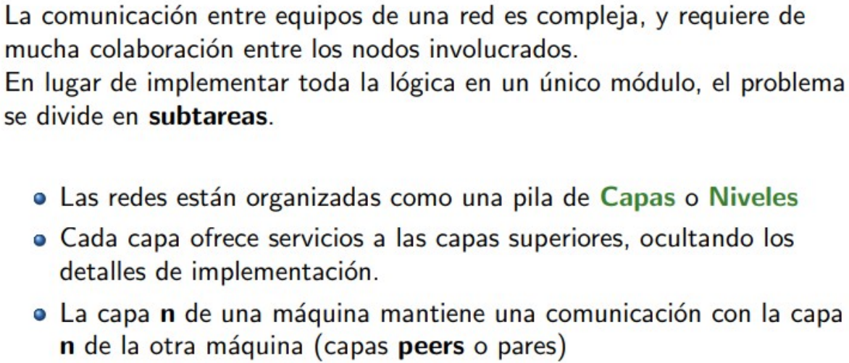**

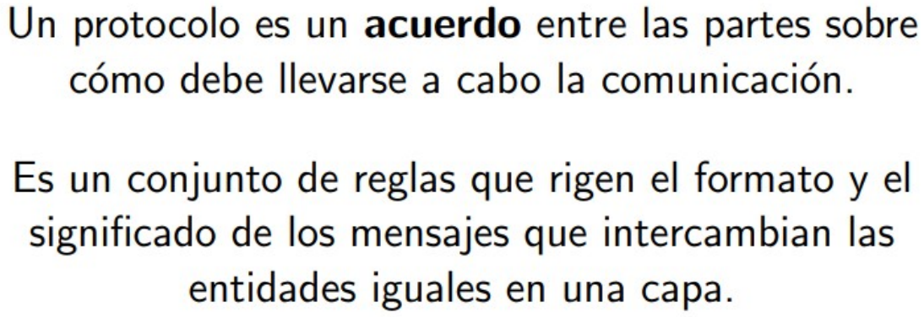

**Capas  
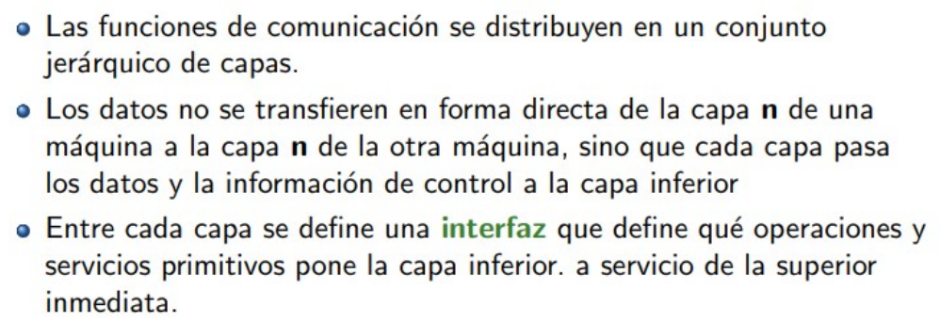  
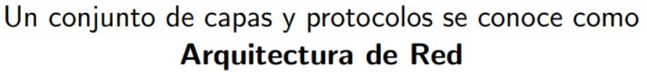  
  
  
  
  
  
Modelo OSI**describe cómo funcionan las comunicaciones de red. Está dividido en siete capas, cada una de las cuales se encarga de funciones específicas en el proceso de comunicación.

**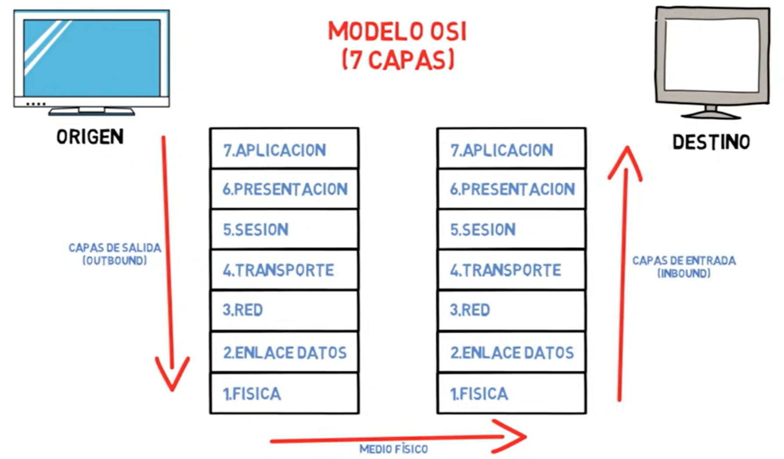  
Modelo TCP/IP**El modelo TCP/IP es el conjunto de protocolos de red que se utiliza para el funcionamiento de Internet y muchas otras redes. Aunque no está dividido en capas de la misma manera que el modelo OSI, se puede conceptualizar en cuatro capas funcionales. Estas son:

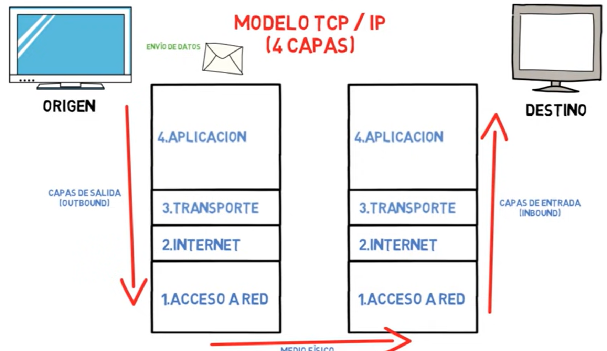

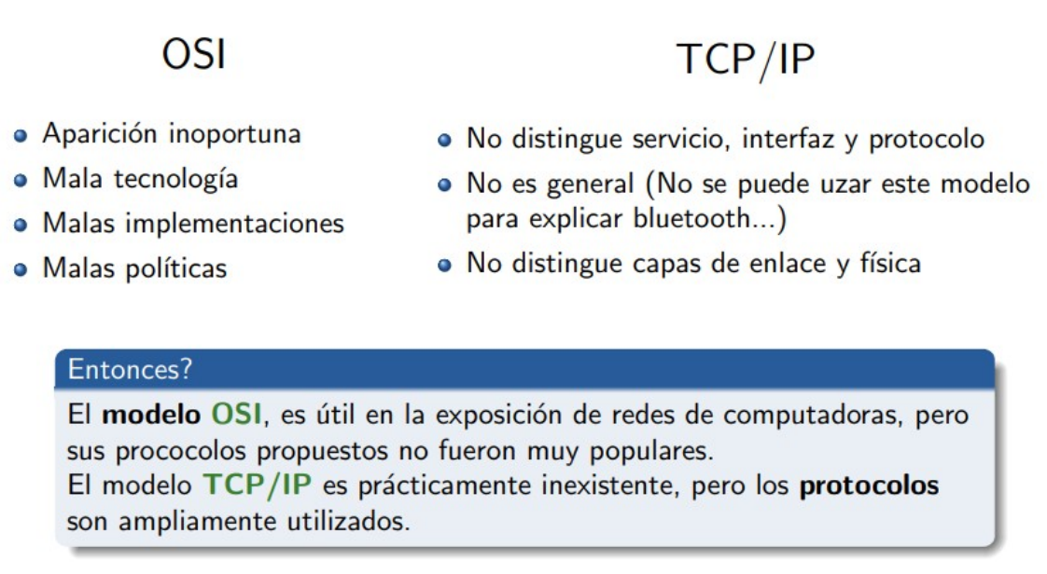

**Cableado Estructurado**El cableado estructurado se refiere a un sistema organizado y estandarizado de cables y hardware de red que permite la transmisión de datos, voz y otros servicios en un edificio o infraestructura. Es ampliamente utilizado en entornos empresariales, institucionales y comerciales para crear redes de comunicación confiables y eficientes.

**Componentes  
  
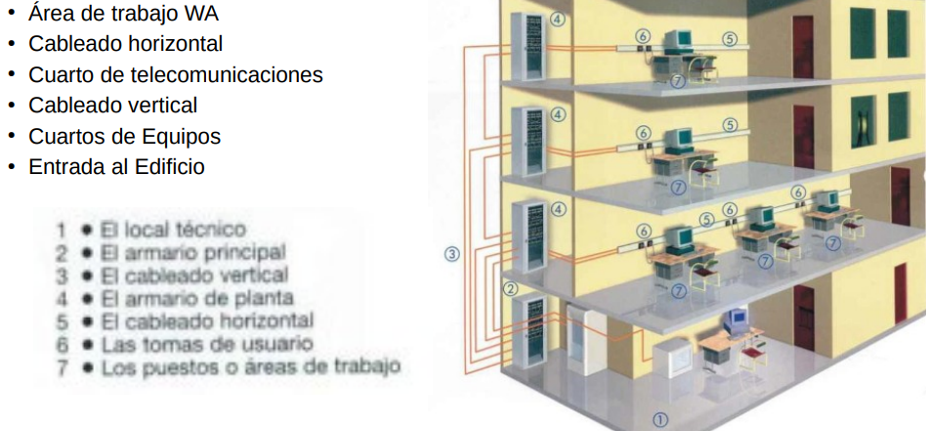   
  
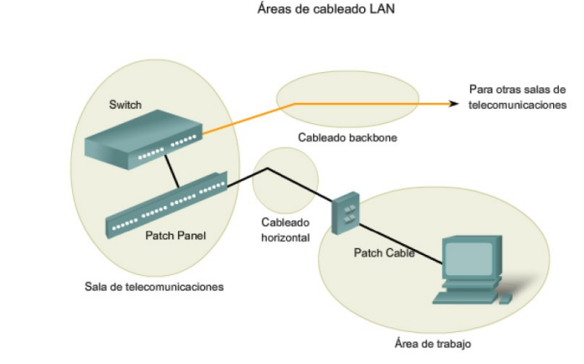**

**MODULO 3.2  
  
Tecnologías Inalámbricas  
  
RFID**la tecnología RFID ofrece un método eficiente y automático para identificar y rastrear objetos, lo que ha llevado a su adopción en una variedad de industrias para mejorar la gestión de inventario, la eficiencia operativa y la experiencia del usuario.

**Bluetooth**Es una tecnología inalámbrica que conecta dispositivos cercanos a través de señales de radiofrecuencia en la banda de 2.4 GHz. Permite la transmisión de datos y la comunicación en una variedad de aplicaciones, desde transferencia de archivos hasta control de dispositivos y música inalámbrica. El emparejamiento, la seguridad y la eficiencia energética son aspectos clave de cómo funciona esta tecnología.

**WI-FI**Es una tecnología inalámbrica que permite la conexión a Internet y la comunicación entre dispositivos a través de ondas de radio. Los enrutadores o puntos de acceso actúan como centros de comunicación, y las redes Wi-Fi pueden protegerse con contraseñas para garantizar la seguridad. 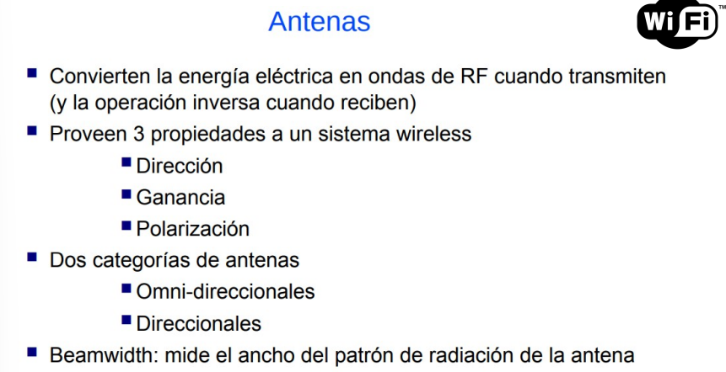

**Topologías de Red – IBSS**Se refiere a una configuración en la que dispositivos inalámbricos se conectan directamente entre sí sin la necesidad de un punto de acceso central o enrutador. En una red IBSS, los dispositivos colaboran para crear una red autónoma y descentralizada. Cada dispositivo en la red puede comunicarse con los demás dispositivos cercanos, lo que permite la transferencia de datos y la comunicación directa.  
  
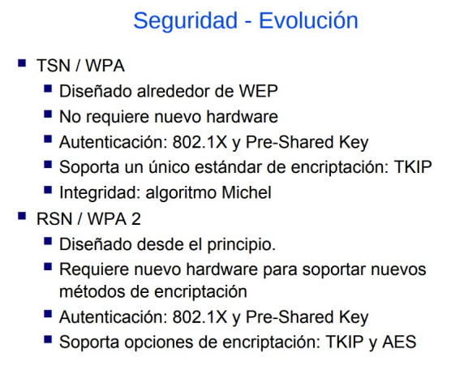  
**Seguridad**RSN y WPA2 representan una evolución en la seguridad de las redes inalámbricas en comparación con sus predecesores. RSN estableció las bases para una seguridad más sólida en las redes Wi-Fi, mientras que WPA2 implementó esas mejoras de seguridad de manera más amplia, convirtiéndolo en uno de los estándares de seguridad inalámbrica más utilizados y confiables.  
  
**Evolución**TSN se centra en garantizar la entrega puntual de datos en redes Ethernet industriales, mientras que WPA evolucionó para proporcionar protocolos de seguridad más fuertes para redes inalámbricas, protegiéndolas contra amenazas cada vez más sofisticadas. Ambas tecnologías son esenciales en sus respectivos dominios para garantizar la confiabilidad y la seguridad de las redes y las comunicaciones.  
  
**MODULO 4**

**Direcciones IP**la función principal de las direcciones IP es permitir que los dispositivos se identifiquen y se comuniquen entre sí en redes, como la Internet, utilizando el Protocolo de Internet.